Budapesti Műszaki Szakképzési Centrum

Petrik Lajos Két Tanítási Nyelvű Technikum

SZOFTVERFEJLESZTŐ ÉS TESZTELŐ TECHNIKUS SZAKMA

DogGo

**Készítette:** Kilián Marcell András, Korcsmáros Kristóf György, Takács Balázs Levente

Budapest, 2021.

Tartalomjegyzék

DogGo 1

Tartalomjegyzék 2

Plágium nyilatkozat 3

1. Bevezetés 4

1. Téma 5

2. Témaválasztás indoklása 6

2. Fejlesztői dokumentáció 7

1. Funkciók 7

2. Használati eset diagram 8

3. Backend 9

1. Adatbázis terv 9

2. Adattáblák (doggodb) 10

3. Backend telepítésének lépései 12

4. API végpontok 13

3. DogGo - Web alkalmazás 25

1. Felületterv 25

2. Rendszerkövetelmények 27

3. Fejlesztői dokumentáció 28

1. Ábrajegyzék 52

Plágium nyilatkozat

Alulírott Kilián Marcell András, Korcsmáros Kristóf György, Takács Balázs Levente kijelentjük, hogy ez a vizsgaremek saját tudásunk, önálló munkánk terméke.

A vizsgaremek közös részeit pontosan jelöltük.

Budapest, 2021.

....................................

Kilián Marcell   
András

....................................

Korcsmáros Kristóf György

....................................

Takács Balázs   
Levente

1. Bevezetés

Különböző forrásokból hallani, ismerősöktől, közösségi médiából azt, hogy egy adott helyre elvihetik kedvenceiket. Ennek ellenére mégsem tudunk sok véleményt meghallgatni, olvasni az adott helyekről. Ez az alkalmazás ennek a problémának a megoldására kínál lehetőséget.

Egy olyan alkalmazást készítünk, ahova az emberek leírhatják véleményüket a közelükben lévő, számukra jelentéssel bíró helyekről. Ha más ember is hallaná a pozitív tapasztalatokat az adott helyről, tudná, hogy milyen kutyás emberek járnak milyen helyekre, lehet, hogy ő is elmenne és kipróbálni a mások által megjelölt helyeket.

A másik fő célunk ezzel az alkalmazással az, hogy kutyás csoportokat, társaságokat hozzunk létre. A helyek értékelésével, leírásával az emberek kapcsolatba léphetnek egymással, motiválhatják egymást, hogy kimozduljanak otthonról kiskedvenceikkel.

Ezek a tulajdonságok, amelyek egyedivé teszik ezt a programot. Nincs másik program egyelőre, ami akár csak egy délutáni kutyasétáltatást összehozna más emberekkel.

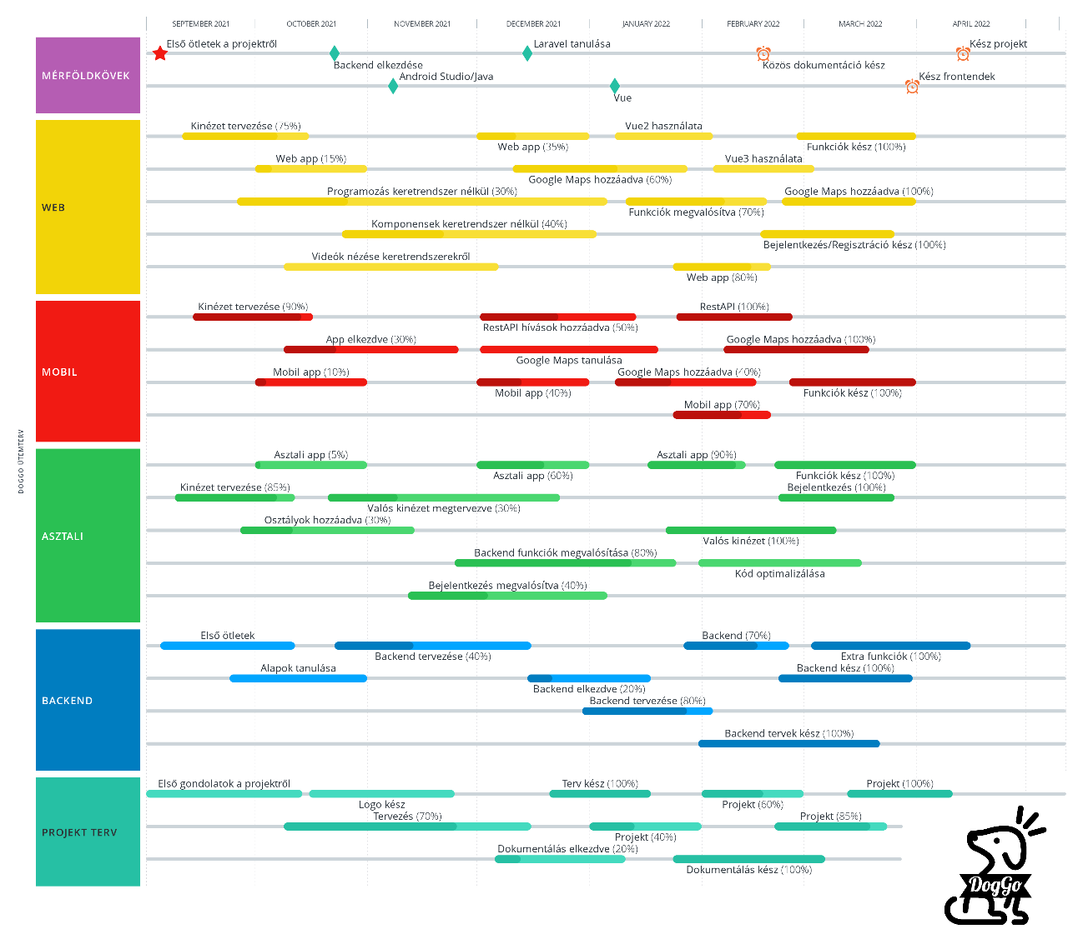

. ábra DogGo ütemterv

Téma

Téma a kutyasétáltatás. Mivel a választott témának egyedinek kell lennie, ezért olyan problémákat kerestünk a mindennapi alkalmazásokban, amikre egy alternatív program sincs. A kutyákat manapság nem lehet akárhová vinni, külön engedéllyel, bizonyos időközönként vagy egyeltalán nem lehet számos helyre menni velük. Emellett a közösségi médiában is sokszor látni olyat, amikor az emberek segítséget kérnek, hogy mégis hová vihetik a kutyáikat. Ezért lenne jó, egy olyan alkalmazás, ahol minden kutyasétáltatással kapcsolatos információ megtalálható egy adott helyhez, parkhoz.

Mit tud a szoftver? Egy térképen láthatunk megjelölt helyeket, amiket emberek tudnak az alkalmazáshoz rendelni, regisztrálás, bejelentkezés után. Az alkalmazást lehet látogatóként is használni, ebben az esetben, csak megnézhetjük, hogy milyen helyeket, milyen értékelésekkel jelöltek meg az emberek, alkalmas kutyasétáltatásra, azonban nem jelölhetnek meg helyeket.

A helymegjelöléshez tartoznak a képek, egy 5-ös skálán értékelések és a kommentek. Ha egy helyet alkalmasnak tartunk kutyasétáltatásra, akkor megjelölhetjük azt a pozíciót a térképen, hozzárendelhetünk képeket, megoszthatjuk, hogy mennyire tetszett az a hely egy 5-ös skálán és szöveges értékelést (kommentet) csatolhatunk a megjelölt pozícióhoz.

Rosszakaró emberek mindig is léteztek, mindenhol megjelennek. Az asztali alkalmazás azért jött létre, hogy adminisztrátor jogosultsággal szűrni lehessen ezeket a felhasználókat. Ha valaki rengeteg rossz, elfogadhatatlan helyet jelölne meg, mint például egy autópálya közepe, ahol nem feltétlenül biztonságos házikedvencünket sétáltatni, az adminisztrátor jogosultsággal tiltani tudjuk a felhasználókat.

Abban az esetben, ha egy felhasználó hibát észlel, továbbítani tudja a fejlesztőknek. A visszajelzés anonim, nem kell regisztrálni, bejelentkezni ennek a funkciónak a használatához. Az alkalmazás későbbi fejlesztése miatt adjuk hozzá ezt a funkciót az alkalmazáshoz.

Témaválasztás indoklása

Manapság a háztartások nagy részében hatalmas szerepet játszik a háziállat, azonban kiskedvenceink a legtöbb helyről ki vannak tiltva. Szerettünk volna olyan témát választani, amivel megtudjuk könnyíteni, azoknak az embereknek az életét, akik mindenhová a kutyájukkal mennének. Gondolkoztunk, hogy hogyan is lehetne ezt a problémát egy alkalmazás segítségével orvosolni, így kezdődött el a DogGo.

Számos esetleges megoldás jutott az eszünkbe, az egyik ilyen megoldás az lenne, hogy mi felsorolunk elterjedt, számunkra izgalmas, jó, kellemes helyeket, jelezve a felhasználóknak, hogy hova mehetnek a kiskedvencükkel sétálni. Azonban ezek a helyek három ember által kedvelt helyek lennének, attól, hogy egy helyet kedvel három ember, nem feltétlenül jelenti azt, hogy az emberek többsége is kedvelné. Ezért ezt a megoldást elvetettük. Rájöttünk, hogy minél több ember mutat számára kutyasétáltatásra alkalmas helyet, annál több ember fog, számára megfelelő helyet találni a sétáltatásra, ahova ő is elmenne kiskedvencét sétáltatni.

Emiatt jutottunk arra a megoldásra, hogy a felhasználók véleményét kell megjelenítenünk egy felületen, mivel minél több ember osztja meg a véleményét, annál több ember talál számára alkalmas helyet az alkalmazás segítségével. Minél nagyobb a választék a helyek közül annál több felhasználó használhatja az alkalmazást. Mivel a helyeket felhasználók adják hozzá, ők is valószínűleg megjelennek a számukra kellemes helyeken. Ezáltal motiválhatjuk a felhasználókat a kimozdulásra. Nagyobb eséllyel megy el sétálni egy ember, ha tudja, hogy beszélgethet, találkozhat másokkal. Ezeken felül, ha sikerülne kialakítani, az alkalmazás segítségével egy állatbarát közösséget, akkor egymást is ösztönöznék egy tartalmas sétára, találkozásra.

Ez az ötlet a fejlesztői csoport minden tagjának tetszett, a lelkesedést és egyetértést látva a projekt témája meg is született.

Fejlesztői dokumentáció

Funkciók

|  |  |  |  |
| --- | --- | --- | --- |
|  | **Látogató** | **Regisztrált felhasználó** | **Adminisztrátor** |
| Regisztráció | ✔ | ❌ | ❌ |
| Bejelentkezés | ❌ | ✔ | ✔ |
| Visszajelzés küldése | ✔ | ✔ | ✔ |
| Hely megtekintése | ✔ | ✔ | ✔ |
| Értékelések megtekintése | ✔ | ✔ | ✔ |
| Hely hozzáadása | ❌ | ✔ | ✔ |
| Értékelés hozzáadása | ❌ | ✔ | ✔ |
| Saját hely kezelése | ❌ | ✔ | ✔ |
| Saját értékelés kezelése | ❌ | ✔ | ✔ |
| Összes hely kezelése | ❌ | ❌ | ✔ |
| Összes értékelés kezelése | ❌ | ❌ | ✔ |
| Felhasználók kezelése | ❌ | ❌ | ✔ |
| Visszajelzések kezelése | ❌ | ❌ | ✔ |

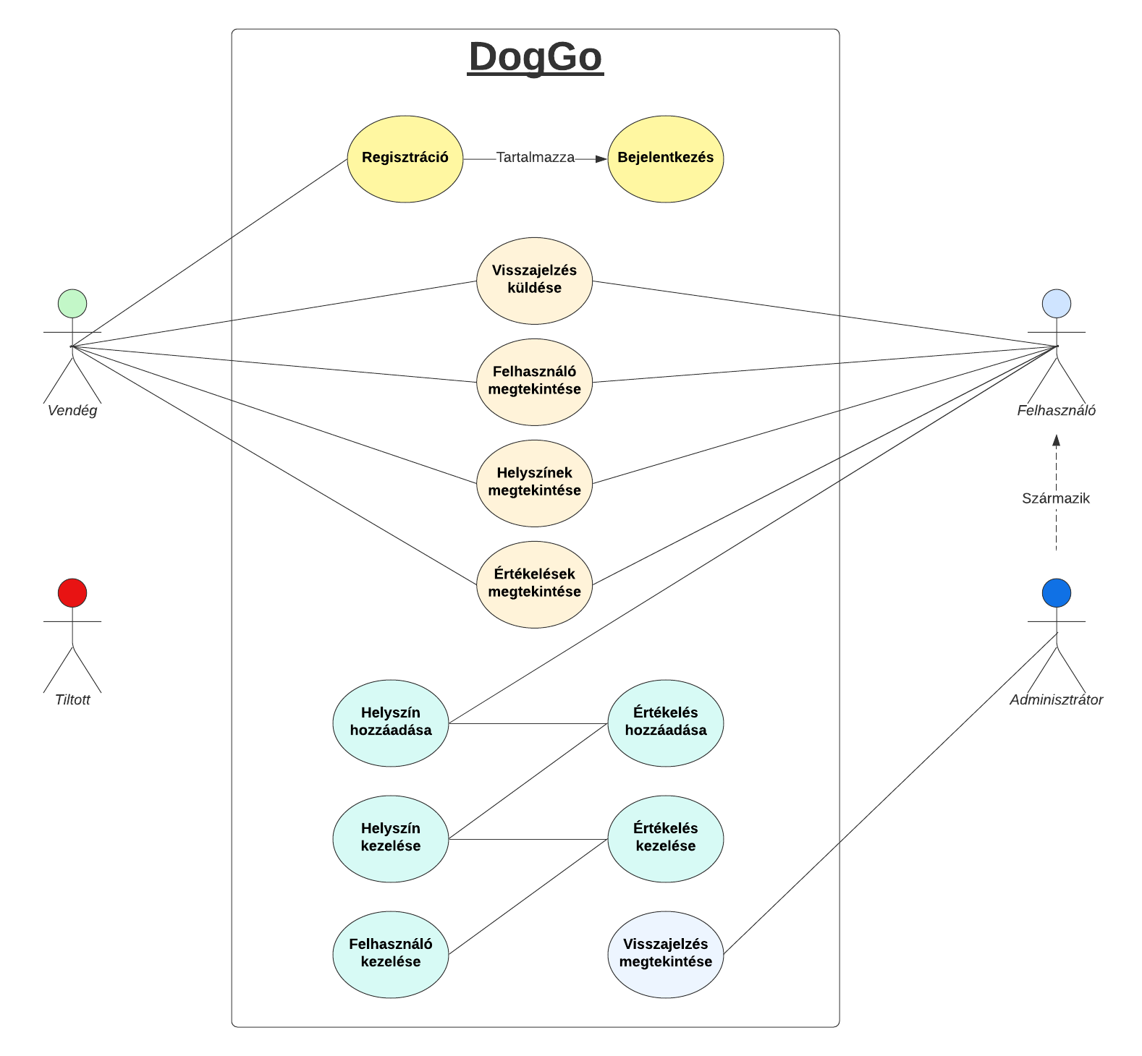Használati eset diagram

2. ábra: Használati eset diagram

Backend

Adatbázis terv

Az adatbázis az egyik legfontosabb rész a projekt működéséhez. Itt tároljuk a **felhasználók**, **helyek**, **értékelések** adatait és a **visszajelzések**et, amikkel fejleszteni, javítani tudjuk az alkalmazásunkat.

A projekt backend részét közösen csináljuk. Megbeszélünk egy időpontot és online folytatjuk a munkát. A táblák létrehozásával kezdtük a backend megvalósítását. Az adatbázis terv miatt egyszerű volt a táblák létrehozása. **Laravel** keretrendszert használtunk az elképzelt adatbázis megvalósításához. Néhány utasítással könnyen lehet a táblákat feltölteni *teszt adatokkal*, így egy sokkal *átláthatóbb* kezdetleges végeredményt látunk munkánk során.

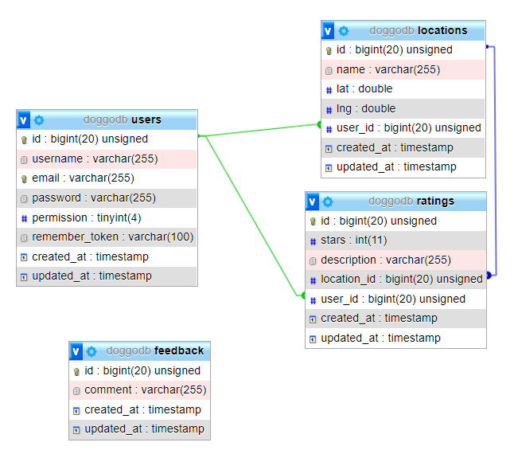

. ábra: Adatbázis terv

Adattáblák (doggodb)

users tábla

|  |  |  |  |
| --- | --- | --- | --- |
| **Oszlopnév** | Típus | Hossz | Tartalma |
| **id** | BIGINT, PK, AI | 20 | Elsődleges kulcs |
| **username** | VARCHAR | 5-20 | Felhasználó felhasználóneve |
| **email** | VARCHAR | 255 | Felhasználó E-mail címe |
| **password** | VARCHAR | 8- | Felhasználó jelszava |
| **permission** | TINYINT | 4 | Milyen jogosultsággal rendelkezik a felhasználó:  0 – default  1 – tiltva  2 – admin  3 – super admin |
| **created_at** | TIMESTAMP |  | Létrehozás dátuma |

locations tábla

|  |  |  |  |
| --- | --- | --- | --- |
| **Oszlopnév** | Típus | Hossz | Tartalom |
| **id** | BIGINT, PK, AI | 20 | Eldősleges kulcs |
| **name** | VARCHAR | 5-40 | Hely neve |
| **description** | VARCHAR | 255 | Hely leírása |
| **lat** | DOUBLE |  | Hely koordinátája (szélesség) |
| **lng** | DOUBLE |  | Hely koordinátája (hosszúság) |
| **user_id** | BIGINT, FK |  | Hivatkozás a users táblára |

ratings tábla

|  |  |  |  |
| --- | --- | --- | --- |
| **Oszlopnév** | Típus | Hossz | Tartalom |
| **id** | BIGINT, PK, AI | 20 | Elsődleges kulcs |
| **stars** | INT | 1-5 | Számos értékelés |
| **description** | VARCHAR | 255 | Szöveges értékelés |
| **location_id** | BIGINT, FK | 20 | Hivatkozás a locations táblára |
| **user_id** | BIGINT, FK | 20 | Hivatkozás a users táblára |

feedback tábla

|  |  |  |  |
| --- | --- | --- | --- |
| **Oszlopnév** | Típus | Hossz | Tartalom |
| **id** | BIGINT, PK, AI | 20 | Elsődleges kulcs |
| **comment** | VARCHAR | 255 | Visszajelzés szövege |
| **created_at** | TIMESTAMP |  | Létrehozás dátuma |

Backend telepítésének lépései

Ahhoz, hogy elérjük az adatbázist, szükségünk lesz egy adatbázis kiszolgálóra. Ehhez legegyszerűbben használható a **XAMPP** telepítő csomag, melyet az alábbi linken tudunk letölteni:

<https://www.apachefriends.org/hu/download.html>

Telepítés után indítsuk el a **MySQL** kiszolgálót, ezután nyissuk meg a **phpmyadmin**-t és hozzunk létre egy adatbázist „doggodb” néven *utf8mb4_hungarian_ci* karakterkódolással.

A backend projekt megnyitása után, készítsünk egy másolatot a *.env.exmaple* fájlról és nevezzük át *.env*-re. A fájlban írjük át megfelelőre az adatbázis kapcsolat adatait.

Hajtsuk végre a következő utasításokat a konzolban:

1. composer install
2. php artisan key:generate –ansi
3. php artisan migrate
4. php db:seed
5. Indítsuk el a fejlesztői szervert:
6. php artisan serve

Teszteljük **Thunder Client** vagy **Postman** segítségével, hogy az alábbi URL megfelelő **JSON** adatot ad-e vissza:

<http://127.0.0.1:8000/api/users>

API végpontok

A program **backend** része úgy lett megvalósítva, hogy az adatot **JSON** formátumban adja és várja. Az adatbázis **factory**-k és **seeder**-ek segítségével, **tesztadatokkal** töltöttük fel.

Az megadott adatoknak meg kell felelnie az adatbázisban megadott feltételeknek *(adatbázis feltételek: 9-10. oldal)*, a **JSON** példákban emiatt nincs *feltüntetve*, hogy mik a határértékek.

**users végpont csoport**

**GET /api/users**

Visszaadja a felhasználók adatait.

Például: GET <http://localhost:8000/api/users>

[

{

"id": 1,

"username": "Dr. Quinten VonRueden",

"email": "hlind@example.com”,

"permission": 1

},

{

"id":2,

"username": "Rhea Schowalter",

"email": "russel.hugh@example.org",

"permission": 1

}

]

**GET /api/users/{id}**

Visszaadja az adott ID-val rendelkező felhasználó adatait.

Például: GET <http://localhost:8000/api/users/5>

{

"id": 5,

"username": "Destinee Tillman",

"email": "hagenes.irving@example.org”,

"permission": 1

}

**POST /api/users**

Létrehoz egy új felhasználót a megadott adatokkal. Az ID-n kívül minden adat megadása kötelező. A jelszót **titkosítva** tároljuk el az adatbázisban, **bcrypt** titkosítást használunk, ez a laravel keretrendszer alapértelmezett titkosítási módszere.

Egy titkosított jelszó:

*$2y$10$pGp/1o8W8qedKt5ChlRuX.pdl3WbwNAuKciclb41St0fIFX2aSGvC*

Sikeres hozzáadás esetén a létrehozott felhasználó adatai beleértve a generált ID-t visszaadja.

Például: POST <http://localhost:8000/api/users>

Bemenet:

{

"username": "test",

"email": "test@example.net",

"password": "test",

"permission": 1

}

Eredmény:

{

"username": "test",

"email": "test@example.net",

"permission": 1,

"id": 16

}

**PUT /api/users/{id}**

Módosítja az adott ID-val rendelkező felhasználó adatait. Csak a módosítani kívánt adatokat kell megadni. Hogyha csak a felhasználónevet szeretnénk módosítani elég azt megadni:

Sikeres módosítás után visszaadja a módosított felhasználó adatait. Az ID nem módosítható.

Például: PUT <http://127.0.0.1:8000/api/users/5>

Bemenet:

{

"username": "test"

}

Eredmény:

{

"id": 5,

"username": "test",

"email": "hagenes.irving@example.org”,

"permission": 1

}

**DELETE /api/users/{id}**

Kitörli az adatbázisból az adott ID-val rendelkező felhasználót.

Például: DELETE <http://localhost:8000/api/users/1>

Eredmény:

Status: 204 No Content

**Hibakezelés**

Hibás végpont esetén, vagy, ha az adatok nem felelnek meg a követelményeknek, a backend jelzi ezt.

A hibának megfelelő HTTP státuszkódot adja vissza (400-zal kezdődő), és a visszakapott JSON "message" tulajdonsága tartalmazza a hiba okát.

Például: GET <http://localhost:8000/api/users/9999> (nem létező id)

Status: 404 Not Found

{

"message": "A megadott azonosítóval nem található felhasználó"

}

**locations végpont csoport**

**GET /api/locations**

Visszaadja a helyszínek adatait.

Például: GET <http://localhost:8000/api/locations>

[

{

"id": 1,

"name": "Yasmine Oval",

"lat": 44.240438”,

"lng": 84.739212,

"user_id": 1

},

{

"id": 2,

"name": "Nicolette Trace",

"lat": 14.781673,

"lng": -24.293254,

"user_id": 1

}

]

**GET /api/locations/{id}**

Visszaadja az adott ID-val rendelkező helyszín adatait.

Például: GET <http://localhost:8000/api/locations/5>

{

"id": 5,

"name": "Elmore Turnpike",

"lat": -17.084211,

"lng": -171.558352,

"user_id": 1

}

**POST /api/locations**

Létrehoz egy új helyszínt a megadott adatokkal. Az ID-n kívül minden adat megadása kötelező.

Sikeres hozzáadás esetén a létrehozott helyszín adatai beleértve a generált ID-t visszaadja.

Például: POST <http://127.0.0.1:8000/api/locations>

Bemenet:

{

"name": "test",

"lat": 44.240438,

"lng": 84.739212,

"user_id": 1

}

Eredmény:

{

"id": 5,

"name": "Elmore Turnpike",

"lat": -17.084211,

"lng": -171.558352,

"user_id": 1

}

**PUT /api/locations/{id}**

Módosítja az adott ID-val rendelkező helyszín adatait. Csak a módosítani kívánt adatokat kell megadni. Hogyha csak a nevet szeretnénk módosítani elég azt megadni:

Sikeres módosítás után visszaadja a módosított helyszín adatait. Az ID nem módosítható.

Például: PUT <http://127.0.0.1:8000/api/locations/5>

Bemenet:

{

"name": "test"

}

Eredmény:

{

"id": 5,

"name": "test",

"lat": -17.084211,

"lng": -171.558352,

"user_id": 1

}

**DELETE /api/locations/{id}**

Kitörli az adatbázisból az adott ID-val rendelkező helyszínt.

Például: DELETE <http://localhost:8000/api/locations/1>

Eredmény:

Status: 204 No Content

**Hibakezelés**

Hibás végpont esetén, vagy, ha az adatok nem felelnek meg a követelményeknek, a backend jelzi ezt.

A hibának megfelelő HTTP státuszkódot adja vissza (400-zal kezdődő), és a visszakapott JSON "message" tulajdonsága tartalmazza a hiba okát.

Például: GET <http://localhost:8000/api/locations/9999> (nem létező id)

Status: 404 Not Found

{

"message": "A megadott azonosítóval nem található helyszín."

}

**ratings végpont csoport**

**GET /api/ratings**

Visszaadja az értékelések adatait.

Például: GET <http://localhost:8000/api/ratings>

[

{

"id": 1,

"stars": 1,

"description": "Quia similique corporis ratione placeat sed sequi.",

"location_id": 1,

"user_id": 1

},

{

"id": 2,

"stars": 3,

"description": "Id quo facere tempore iste aliquid dolor.",

"location_id": 1,

"user_id": 1

}

]

**GET /api/ratings/{id}**

Visszaadja az adott ID-val rendelkező értékelés adatait.

Például: GET <http://localhost:8000/api/ratings/5>

{

"id": 5,

"stars": 3,

"description": "Id perspiciatis consequatur dignissimos tempora.",

"location_id": 1,

"user_id": 1

}

**POST /api/ratings**

Létrehoz egy új értékelést a megadott adatokkal. Az ID-n kívül minden adat megadása kötelező.

Sikeres hozzáadás esetén a létrehozott értékelés adatai beleértve a generált ID-t visszaadja.

Például: POST <http://127.0.0.1:8000/api/ratings>

Bemenet:

{

"stars": 3,

"description": "test",

"location_id": 1,

"user_id": 1

}

Eredmény:

{

"stars": 3,

"description": "test",

"location_id": 1,

"user_id": 1,

"id": 16

}

**PUT /api/ratings/{id}**

Módosítja az adott ID-val rendelkező értékelés adatait. Csak a módosítani kívánt adatokat kell megadni. Hogyha csak a szöveges értékelést szeretnénk módosítani elég azt megadni:

Sikeres módosítás után visszaadja a módosított értékelés adatait. Az ID nem módosítható.

Például: PUT <http://127.0.0.1:8000/api/ratings/5>

Bemenet:

{

"description": "test"

}

Eredmény:

{

"id": 5,

"stars": 3,

"description": "test",

"location_id": 1,

"user_id": 1

}

**DELETE /api/ratings/{id}**

Kitörli az adatbázisból az adott ID-val rendelkező értékelést.

Például: DELETE <http://localhost:8000/api/ratings/1>

Eredmény:

Status: 204 No Content

**Hibakezelés**

Hibás végpont esetén, vagy, ha az adatok nem felelnek meg a követelményeknek, a backend jelzi ezt.

A hibának megfelelő HTTP státuszkódot adja vissza (400-zal kezdődő), és a visszakapott JSON "message" tulajdonsága tartalmazza a hiba okát.

Például: GET <http://localhost:8000/api/ratings/9999> (nem létező id)

Status: 404 Not Found

{

"message": "A megadott azonosítóval nem található értékelés."

}

**GET /api/best_rating**

Visszaadja a legjobb értékeléssel rendelkező helyszín átlag értékelését és nevét.

Például: GET <http://localhost:8000/api/best_rating>

{

"name": "Sedrick Land",

"atlag": "5.0"

}

**GET /api/worst_rating**

Visszaadja a legrosszabb értékeléssel rendelkező helyszín átlag értékelését és nevét.

Például: GET <http://localhost:8000/api/worst_rating>

{

"name": "Mossie Common",

"atlag": "1.7"

}

**GET /api/rating_by_user/{id}**

Visszaadja az adott ID-val rendelkező felhasználó értékeléseit.

Például: GET <http://localhost:8000/api/rating_by_user/1>

[

{

"id": 1,

"stars": 2,

"description": null,

"location_id": 12,

"user_id": 1

},

{

"id": 2,

"stars": 1,

"description": "Doloremque quo iure assumenda sint quae blanditiis qui.”,

"location_id": 10,

"user_id": 1

}

]

**GET /api/locations_allowed**

Visszaadja az engedélyezett helyszínek adatait.

Például: GET <http://127.0.0.1:8000/api/locations_allowed>

[

{

"id": 2,

"name": "Chadd Courts",

"description": "As she said to Alice; and Alice was not much.”,

"lat": 5.633529,

"lng": -161.676676,

"allowed": true,

"user_id": 1

}

]

**GET /api/locations_not_allowed**

Visszaadja a még nem engedélyezett helyszínek adatait.

Például: GET <http://127.0.0.1:8000/api/locations_not_allowed>

[

{

"id": 1,

"name": "Lockman Plains",

"description": "Alice. 'And where HAVE my shoulders got to.",

"lat": 68.222227,

"lng": -67.375361,

"allowed": false,

"user_id": 1

}

]

**GET /api/feedbacks_read**

Visszaadja a már olvasott visszajelzések adatait.

Például: GET <http://127.0.0.1:8000/api/feedbacks_read>

[

{

"id": 1,

"comment": "Aperiam explicabo consectetur qui qui ea enim.",

"read": true,

"created_at": "2022-03-13T15:33:01.000000Z"

}

]

**GET /api/feedbacks_not_read**

Visszaadja a még nem olvasott visszajelzések adatait.

Például: GET <http://127.0.0.1:8000/api/feedbacks_not_read>

[

{

"id": 3,

"comment": "Molestiae molestiae totam dicta voluptate exercitationem.",

"read": false,

"created_at": "2022-03-13T15:33:01.000000Z"

}

]

**GET /api/read_feedback_count**

Visszaadja az olvasott visszajelzések számát.

Például: GET <http://127.0.0.1:8000/api/read_feedback_count>

Eredmény: 7

**GET /api/new_feedback_count**

Visszaadja az újonnan küldött visszajelzések számát.

Például: GET <http://127.0.0.1:8000/api/new_feedback_count>

Eredmény: 8

**POST /api/login**

Visszaadja a felhasználó **token**-jét, amivel megkaphatjuk a felhasználó adatait.

Például: POST <http://127.0.0.1:8000/api/login>

Eredmény: 1|jXgAZiSVq9o6gyFw6uDsH3niXSLFT5n9VGtU6Hk1

DogGo - Web alkalmazás

A weboldalon a felhasználók által kedvelt helyeket tekinthetjük meg és értékelhetjük azokat. Az általunk kedvelt helyeket is publikálhatjuk az alkalmazáson belül.

A webes alkalmazás lehetőséget nyújt az alapvető funkciókon kívül (regisztráció, bejelentkezés, hely és értékelés hozzáadása és kezelése) az admin jogosultsággal rendelkező felhasználóknak a helyek és értékelések kezelésére is.

Felületterv

Az alkalmazás kinézetét igyekszem minél letisztultabbra, átláthatóbbra csinálni. A weboldal kinézetének tervét a **Balsamiq** nevű program segítségével készítettem el.

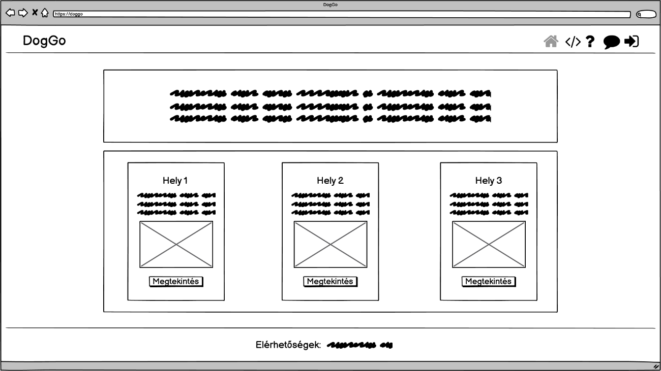A főoldalon jelenítem meg az alkalmazás leírását és a helyeket. Az oldal tetején egy navigációs sávot láthatunk majd, az alján egy láblécet, ahol a fejlesztőkkel kapcsolatos, alapvető információkat láthatjuk.

4. ábra: Főoldal váza

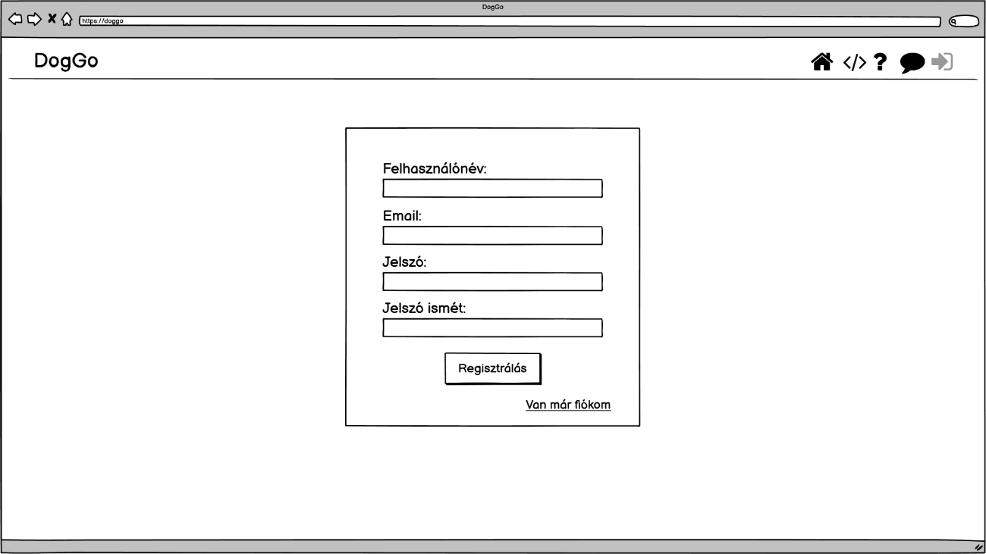Mivel a jelszót nem lehet egyelőre email üzenet használatával megváltoztatni, ezt a funkciót nem tettem bele az oldal vázába.

5. ábra: Regisztrációs oldal váza

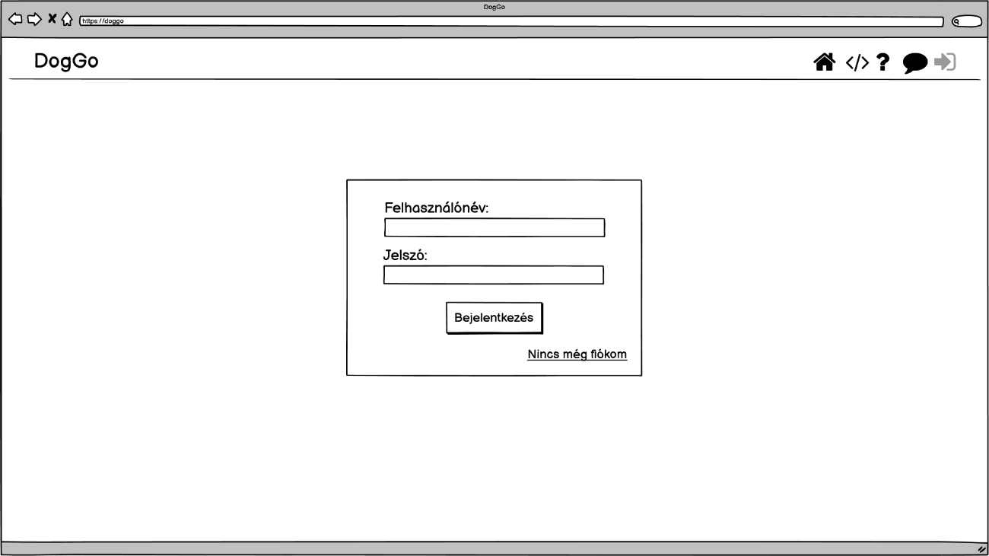A bejelentkezés és regisztráció oldal közötti navigációt a gombok alatti részen valósítottam meg. A két oldal nagyon hasonló, középre terveztem egy dobozt, ahova a bemeneti értékek helyes kitöltésével végrehajthatjuk a műveleteket.

6. ábra: Bejelentkezés oldal váza

Rendszerkövetelmények

**Minimum rendszerkövetelmények**

* Google Chrome v57
* Microsoft Edge v79
* Opera v44
* Safari v11
* Firefox v76

**Ajánlott rendszerkövetelmények**

Legújabb verzió a felsorolt böngészők közül:

* Google Chrome
* Microsoft Edge
* Opera
* Safari
* Firefox

**A program telepítése**

Az alkalmazást nem lehet telepíteni. Az alkalmazás a használt böngészőn keresztül érthető el.

Fejlesztői dokumentáció

**Alkalmazott feljesztői eszközök**

**Felhasznált jelölő, leíró és programozási nyelvek**

1. HTML
2. CSS
3. JavaScript
4. Vue

**Bővítmények és külső könyvtárak**

1. BootstrapVue
2. Font Awesome
3. Vuex
4. Vuelidate

**Keretrendszer, fejlesztői környezet**

1. Vue
2. Visual Studio Code

**Helyi webszerver**

1. XAMPP
2. Apache
3. MySQL phpMyAdmin

**Egyéb felhasznált programok**

1. Google chrome
2. Balsamiq
3. Microsoft Word
4. Microsoft PowerPoint
5. Microsot Paint

Komponensek

**Komponensek függőségei**

Az alkalmazás ikonjait **Font Awesome** segítségével valósítottam meg.

* "@fortawesome/fontawesome-svg-core": "^1.3.0"
* "@fortawesome/free-solid-svg-icons": "^6.0.0"
* "@fortawesome/vue-fontawesome": "^3.0.0-5"

A bemeneti értékek ellenőrzéséhez a **Vuelidate** könyvtárat használtam.

* "@vuelidate/core": "^2.0.0-alpha.35"
* "@vuelidate/validators": "^2.0.0-alpha.27"

A végpontokkal való kommunikálást az Axios használatával implementáltam.

* "axios": "^0.26.0"
* "vue-axios": "^3.4.1"
* "bootstrap": "^5.1.3"

Az alkalmazást a **Vue 3.0** használatával készítettem el.

* "vue": "^3.0.0"

Az alkalmazás továbbfejlesztésénél a felhasználó helyét megjeleníteném a térképen.

* "vue-browser-geolocation": "^1.8.0"

Az egyszerűbb navigálás érdekében a **Vue Router** kiegészítőt használom.

* "vue-router": "^4.0.14"

A felhasználó adatainak eltárolására a **Vuex** könyvtárat választottam.

* "vuex": "^4.0.2"

Komponensek dokumentálása

|  |  |
| --- | --- |
| **Login komponens** | |
| **Komponens leírása** | A komponens eltárolja a bejelentkezett felhasználó token-jét. |
| **Adattagok** | **Leírás** |
| registeredUser.username : String | A felhasználónév beviteli mezőbe írt szöveget tárolja el. |
| registeredUser.password : String | A jelszó beviteli mezőbe írt szöveget tárolja el. |
| token : String | A sikeresen bejelentkezett felhasználó token-jét tárolja el. |
| error : Boolean | Ez az érték mutatja, hogy hibás volt-e a bejelentkezés. |
| errorMessage : String | A hiba leírását tárolja el. |
| **Metódusok** | **Leírás** |
| login() | A metódus továbbítja a felhasználó által beírt adatokat a szervernek, helyes bejelentkezési adatok esetén a felhasználó token-jét elmenti. Helytelen adatok esetében hibaüzenetet ad vissza az eljárás. |
| mounted() | Megvizsgálja, hogy a token létezik-e, ha létezik, a főoldalra navigál minket. |

|  |  |
| --- | --- |
| **Register komponens** | |
| **Komponens leírása** | A komponens új felhasználók létrehozását valósítja meg. |
| **Adattagok** | **Leírás** |
| token : String | A regisztrált felhasználó token-jét tárolja el. |
| error : Boolean | Ez az érték mutatja, hogy hibás volt-e a regisztráció. |
| errorMessage : String | A hiba leírását tárolja el. |
| state.registerUser.username : String | A felhasználónév beviteli mezőbe írt szöveget tárolja el. |
| state.registerUser.email : String | Az email beviteli mezőbe írt szöveget tárolja el. |
| state.registerUser.password : String | A jelszó beviteli mezőbe írt szöveget tárolja el. |
| state.confirmPassword : String | A jelszó megerősítése beviteli mezőbe írt szöveget tárolja el. |
| **Metódusok** | **Leírás** |
| register() | Elküldi a beviteli mezőkbe írt adatokat a szervernek, ezekkel az adatokkal próbál egy új felhasználót létrehozni a program. |
| mounted() | Megvizsgálja, hogy a token létezik-e, ha létezik, a főoldalra navigál minket. |

|  |  |
| --- | --- |
| **Footer komponens** | |
| **Komponens leírása** | A weboldal láblécét jeleníti meg a komponens. |
| **Adattagok** | **Leírás** |
| - | - |
| **Metódusok** | **Leírás** |
| - | - |

|  |  |
| --- | --- |
| **Header komponens** | |
| **Komponens leírása** | A weboldal fejlécét jeleníti meg a komponens. |
| **Adattagok** | **Leírás** |
| - | - |
| **Metódusok** | **Leírás** |
| signOut() | Eltávolítja a token adattagot, a user adattagnak üres értéket állít be, visszanavigál minket a bejelentkezés oldalra. |
| getUserDatas() | A felhasználó token-jével elkéri a felhasználó adatait és eltárolja. |
| mounted() | Ha a token adattag létezik, meghívja a getUserDatas() metódust. |

|  |  |
| --- | --- |
| **Error komponens** | |
| Komponens leírása | Ezen a komponensen keresztül lehet az alkalmazás hibáit továbbítani a fejlesztőknek. |
| **Adattagok** | **Leírás** |
| message : String | A szöveges visszajelzését tárolja el a hibaüzenet elküldésének sikerességéről. |
| error : Integer | Ez az érték mutatja, hogy hibás volt-e a hibaüzenet elküldése. |
| sent : Boolean | Ez az érték mutatja, hogy elküldtük-e az üzenetet. |
| state.errorMsg.comment : String | A hibaüzenetet tárolja el. |
| **Metódusok** | **Leírás** |
| sendError() | A beviteli mezőbe írt hibaüzenetet próbálja meg elküldeni a szervernek. |

|  |  |
| --- | --- |
| **Locations komponens** | |
| **Komponens leírása** | Ez a komponens jeleníti meg a jóváhagyott helyeket. |
| **Adattagok** | **Leírás** |
| locations : Array | Ez a tömb tárolja el az engedélyezett helyeket. |
| bestRating : Array | A legjobb átlagosan értékelt hely adatait ez a tömb tárolja el. |
| editing : Boolean | Ez az érték jelzi, hogy egy adminisztrátori jogosultsággal rendelkező felhasználó szerkeszt-e egy helyet. |
| saving : Boolean | A többszöri mentést akadályozza meg. |
| admin : Integer | Az adminisztrátori jogosultság értékét tárolja el. |
| state.location.name : String | A hely neve beviteli mezőbe írt szöveget tárolja el. |
| state.location.lat : Integer | A hely szélessége beviteli mezőbe írt szöveget tárolja el. |
| state.location.lng : Integer | A hely hosszúsága beviteli mezőbe írt szöveget tárolja el. |
| state.location.description : String | A hely leírása beviteli mezőbe írt szöveget tárolja el. |
| state.location.allowed : Boolean | A hely engedélyezését tárolja el. |
| state.location.user_id : Integer | A hely felhasználójának azonosítóját tárolja el. |
| **Metódusok** | **Leírás** |
| loadData() | Ez a metódus kéri el a szervertől az engedélyezett helyek adatait és eltárolja a szervertől kapott helyeket. |
| checkLocationRating(id) : Integer | Átirányít minket a Ratings komponensre, az adott hely értékeléseit jeleníti meg. |
| bannLocation(id, locName) : Integer, String | Tiltja az id értékű helyet, a második paraméter a hely neve. |
| enableLocation(id, locName) : Integer, String | Engedélyezi az id értékű helyet, a második paraméter a hely neve. |
| editLocation(id) : Integer | Szerkeszti az id értékű helyet. |
| saveLocation() | Elmenti a szerkesztett helyet. |
| cancelLocation() | A szerkesztésből kilép az eljárás. |
| resetForm() | A beviteli mezőket alaphelyzetbe állítja. |
| mounted() | Meghívja a loadData() eljárást. |

|  |  |
| --- | --- |
| **MyLocations komponens** | |
| **Komponens leírása** | A saját helyeinket tudjuk kezelni ezzel a komponenssel. |
| **Adattagok** | **Leírás** |
| locations : Array | A saját helyeinket tárolja el. |
| add_new : Boolean | Azt mutatja, hogy éppen új helyet adunk-e hozzá az alkalmazáshoz. |
| saving : Boolean | A többszöri mentést akadályozza meg. |
| state.location.name : String | A hely neve beviteli mezőbe írt szöveget tárolja el. |
| state.location.lat : Integer | A hely szélessége beviteli mezőbe írt szöveget tárolja el. |
| state.location.lng : Integer | A hely hosszúsága beviteli mezőbe írt szöveget tárolja el. |
| state.location.description : String | A hely leírása beviteli mezőbe írt szöveget tárolja el. |
| state.location.allowed : Boolean | A hely engedélyezését tárolja el. |
| state.location.user_id : Integer | A hely felhasználójának azonosítóját tárolja el. |
| **Metódusok** | **Leírás** |
| changeUserId() | A metódus ellenőrzi, hogy a felhasználó be van-e jelentkezve, ha nincs bejelentkezve a felhasználó, a főoldalra navigálja a program. |
| loadData() | Ez az eljárás kéri és tárolja el a felhasználó helyeit, amiket publikált az alkalmazáson belül. |
| newLocation() | A bemeneti értékekkel megpróbál létrehozni egy helyet a metódus. |
| deleteLocation(id) : Integer | Az id azonosítójú helyet törli az eljárás. |
| editLocation(id) : Integer | Az id azonosítójú helyet szerkeszti a metódus, megjeleníti a beviteli mezőkben a hely adatait, módosíthatóvá teszi őket. |
| saveLocation() | Ez a metódus módosítja a hely adatait. Az új beviteli mezőbe írt adatokkal frissíti a kiválasztott helyet. |
| resetForm() | Alaphelyzetbe állítja a beviteli mezők értékét. |
| mounted() | Meghívja a changeUserId() metódust. |

|  |  |
| --- | --- |
| **Ratings komponens** | |
| **Komponens leírása** | Egy hely értékeléseit jeleníti meg a komponens. |
| **Adattagok** | **Leírás** |
| locationRatingId : Integer | A hely azonosítóját tárolja el. Azt mutatja, hogy melyik helynek kell az értékeléseit listázni. |
| ratings : Array | Ez a tömb tárolja el a hely értékeléseit. |
| locationRating : Array | A hely átlagos értékelését tárolja el. |
| locationData : Array | A hely adatait tárolja el. |
| message : String | Az értékelés hozzáadásának szöveges sikerességét jelzi az üzenet. |
| error : Integer | Ez az érték mutatja, hogy hibás volt-e az értékelés elküldése. |
| sent : Boolean | Ez az érték mutatja, hogy elküldtük-e az értékelést. |
| editing : Boolean | Azt mutatja, hogy éppen szerkesztjük-e az értékelésünket. |
| show : Boolean | Az értékelés közzétételének üzenetét jeleníti meg, illetve tűnteti el. |
| id : Integer | Az értékelés szerkesztésekor, ez az érték jelenti az értékelés azonosítóját. |
| state.description : String | A szöveges értékelésünket tárolja el. |
| state.stars : Integer | A skálás értékelésünket tárolja el. |
| **Metódusok** | **Leírás** |
| checkEnabledLocation() | Ellenőrzi, hogy az értékelt hely engedélyezve van-e. |
| loadDatas() | Betölti a kiválasztott hely értékeléseit, átlagos értékelését és adatait. |
| addRating() | A mezőkben lévő adatokkal egy új értékelést ad a helyhez. |
| editRating(id) : Integer | Betölti a módosítani kívánt értékelésünk adatait a beviteli mezőkbe. |
| changeRating() | Az értékelésünket módosítja. |
| cancelEdit() | Kilép az értékelés szerkesztéséből és visszaállítja a beviteli mezők értékeit. |
| deleteRating(id) : Integer | Az id azonosítójú értékelésünket eltávolítjuk. |
| resetForm() | Visszaállítja a beviteli mezők értékeit. |
| mounted() | Meghívja a checkEnabledLocation metódust. |

|  |  |
| --- | --- |
| **Text komponens** | |
| **Komponens leírása** | A projekt alapvető leírását tartalmazza a komponens. |
| **Adattagok** | **Leírás** |
| - | - |
| **Metódusok** | **Leírás** |
| - | - |

|  |  |
| --- | --- |
| **Info komponens** | |
| **Komponens leírása** | A projekt részletesebb leírását jeleníti meg ez a komponens. |
| **Adattagok** | **Leírás** |
| - | - |
| **Metódusok** | **Leírás** |
| - | - |

|  |  |
| --- | --- |
| **UserData komponens** | |
| **Komponens leírása** | A felhasználó nevét és email címét módosíthatjuk. |
| **Adattagok** | **Leírás** |
| error : Boolean | Ez az érték mutatja, hogy hibás volt-e a felhasználó adatainak frissítése. |
| errorMessage : String | A szöveges visszajelzését tárolja el a felhasználó adatainak frissítéséről. |
| state.modifyUser.username : String | A felhasználónév beviteli mezőbe írt szöveget tárolja el. |
| state.modifyUser.email : String | Az email beviteli mezőbe írt szöveget tárolja el. |
| **Metódusok** | **Leírás** |
| change() | Ez a metódus frissíti a felhasználó adatait a beviteli mező értékeivel. |
| loadUserDatas() | Betölti a beviteli mezőkbe a felhasználó adatait. |
| mounted() | Meghívja a loadUserDatas() metódust. |

|  |  |
| --- | --- |
| **ErrorPage komponens** | |
| **Komponens leírása** | A hibajelentés oldalt jelenti ez a komponens. |
| **Adattagok** | **Leírás** |
| - | - |
| **Metódusok** | **Leírás** |
| - | - |
| **Komponensek** | Error |

|  |  |
| --- | --- |
| **HomePage komponens** | |
| **Komponens leírása** | A főoldalt jelenti ez a komponens. |
| **Adattagok** | **Leírás** |
| - | - |
| **Metódusok** | **Leírás** |
| - | - |
| **Komponensek** | Text, Locations, Footer |

|  |  |
| --- | --- |
| **InfoPage komponens** | |
| **Komponens leírása** | Az információs oldalt jelenti ez a komponens. |
| **Adattagok** | **Leírás** |
| - | - |
| **Metódusok** | **Leírás** |
| - | - |
| **Komponensek** | Info, Footer |

|  |  |
| --- | --- |
| **LoginPage komponens** | |
| **Komponens leírása** | A bejelentkezés oldalt jelenti ez a komponens. |
| **Adattagok** | **Leírás** |
| - | - |
| **Metódusok** | **Leírás** |
| - | - |
| **Komponensek** | Login |

|  |  |
| --- | --- |
| **MyLocationsPage komponens** | |
| **Komponens leírása** | A saját helyek oldalt jelenti ez a komponens. |
| **Adattagok** | **Leírás** |
| - | - |
| **Metódusok** | **Leírás** |
| - | - |
| **Komponensek** | MyLocations |

|  |  |
| --- | --- |
| **RatingsPage komponens** | |
| **Komponens leírása** | Az értékelés oldalt jelenti ez a komponens. |
| **Adattagok** | **Leírás** |
| - | - |
| **Metódusok** | **Leírás** |
| - | - |
| **Komponensek** | Ratings |

|  |  |
| --- | --- |
| **RegisterPage komponens** | |
| **Komponens leírása** | A regisztrálás oldalt jelenti ez a komponens. |
| **Adattagok** | **Leírás** |
| - | - |
| **Metódusok** | **Leírás** |
| - | - |
| **Komponensek** | Register |

|  |  |
| --- | --- |
| **UserDataPage komponens** | |
| **Komponens leírása** | A felhasználó adatainak oldalát jelenti ez a komponens. |
| **Adattagok** | **Leírás** |
| - | - |
| **Metódusok** | **Leírás** |
| - | - |
| **Komponensek** | Userdata |

Tesztelési dokumentáció

**Regisztráció**

|  |  |  |  |
| --- | --- | --- | --- |
| Művelet | Bemenet | Elvárt eredmény | Végeredmény |
| Üresen hagyott bemeneti mezők | Felhasználónév: -  Email: -  Jelszó: -  Jelszó ismét: - | Minden bemeneti mező alatt hibaüzenet jelenik meg | Minden bemeneti mező alatt hibaüzenet jelenik meg |
| . ábra: Regisztráció - Üresen kitöltött bemeneti mezők | | | |
| Helytelen adatokkal kitöltött bemeneti mezők | Felhasználónév: t  Email: t  Jelszó: t  Jelszó ismét: t | Minden bemeneti mező alatt megfelelő hibaüzenet jelenik meg, kivéve a jelszó ismét mező alatt | Minden bemeneti mező alatt megfelelő hibaüzenet jelenik meg, kivéve a jelszó ismét mező alatt |
| Már létező adatokkal kitöltött bemeneti mezők | Felhasználónév: teszt_user_1  Email: [teszt1@gmail.com](mailto:teszt1@gmail.com)  Jelszó: teszt123  Jelszó ismét: teszt123 | Az oldalon ”Ilyen felhasználó már létezik!” hibaüzenet jelenik meg | Az oldalon ”Ilyen felhasználó már létezik!” hibaüzenet jelenik meg |
| Helyes adatokkal kitöltött bemeneti mezők | Felhasználónév: teszt1  Email: [teszt1@gmail.com](mailto:teszt1@gmail.com)  Jelszó: teszt123  Jelszó ismét: teszt123 | Az alkalmazás a főoldalra navigál minket, a navigációs sáv jobb felső sarkában a felhasználónevünket láthatjuk | Az alkalmazás a főoldalra navigál minket, a navigációs sáv jobb felső sarkában a felhasználónevünket láthatjuk |
| . ábra: Regisztráció - Felhasználó ikon | | | |

**Bejelentkezés**

|  |  |  |  |
| --- | --- | --- | --- |
| Művelet | Bemenet | Elvárt eredmény | Végeredmény |
| Üresen hagyott bemeneti mezők | Felhasználónév: -Jelszó: - | Az oldalon hibaüzenet jelenik meg | Az oldalon hibaüzenet jelenik meg |
| 9. ábra: Bejelentkezés - Üresen kitöltött mezők | | | |
| Helytelen adatokkal kitöltött bemeneti mezők | Felhasználónév: teszt  Jelszó: teszt | Az oldalon hibaüzenet jelenik meg | Az oldalon hibaüzenet jelenik meg |
| 10. ábra: Bejelentkezés - Helytelen adatokkal kitöltött mezők | | | |
| Helyes adatokkal kitöltött bemeneti mezők | Felhasználónév: teszt1  Jelszó: teszt123 | Az alkalmazás a főoldalra navigál minket, a navigációs sáv jobb felső sarkában a felhasználónevünket láthatjuk | Az alkalmazás a főoldalra navigál minket, a navigációs sáv jobb felső sarkában a felhasználónevünket láthatjuk |

**Hely hozzáadása**

|  |  |  |  |
| --- | --- | --- | --- |
| Művelet | Bemenet | Elvárt eredmény | Végeredmény |
| Üresen hagyott bemeneti mezők | Hely neve: -  Hely szélessége: -  Hely hosszúsága: -  Hely leírása: - | Minden bemeneti mező alatt megfelelő hibaüzenet jelenik meg, kivéve a Hely leírása mező alatt, mert nem kötelező a mező kitöltése | Minden bemeneti mező alatt megfelelő hibaüzenet jelenik meg, kivéve a Hely leírása mező alatt, mert nem kötelező a mező kitöltése |
| 11. ábra: Hely hozzáadása - Üresen kitöltött mezők | | | |
| Helytelen adatokkal kitöltött bemeneti mezők | Hely neve: T  Hely szélessége: 1  Hely hosszúsága: 1  Hely leírása: Teszt | A Hely neve mező alatt hibaüzenet jelenik meg, mert nincs megfelelő adattal kitöltve | A Hely neve mező alatt hibaüzenet jelenik meg, mert nincs megfelelő adattal kitöltve |
| Helyes adatokkal kitöltött bemeneti mezők | Hely neve: Teszt  Hely szélessége: 1  Hely hosszúsága: 1  Hely leírása: Teszt | A helyeink között megjelenik a hozzáadott hely | A helyeink között megjelenik a hozzáadott hely |

**Adataim módosítása**

|  |  |  |  |
| --- | --- | --- | --- |
| Művelet | Bemenet | Elvárt eredmény | Végeredmény |
| Üres bemeneti mezők | Felhasználónév: -  Email: - | Minden bemeneti mező alatt megfelelő hibaüzenet jelenik meg | Minden bemeneti mező alatt megfelelő hibaüzenet jelenik meg |
| 12. ábra: Adataim módosítása - Üresen kitöltött mezők | | | |
| Helytelen adatokkal kitöltött bemeneti mezők | Felhasználónév: T  Email: t | Minden bemeneti mező alatt megfelelő hibaüzenet jelenik meg | Minden bemeneti mező alatt megfelelő hibaüzenet jelenik meg |
| 13. ábra: Adataim módosítása - Helytelen adatokkal kitöltött mezők | | | |
| Már létező adatokkal kitöltött bemeneti mezők | Felhasználónév: admin  Email: teszt@gmail.com | Az oldalon ”Ilyen felhasználó már létezik!” hibaüzenet jelenik meg | Az oldalon ”Ilyen felhasználó már létezik!” hibaüzenet jelenik meg |
| 14. ábra: Adataim módosítása – Létező felhasználó hibaüzenet | | | |
| Helyes adatokkal kitöltött bemeneti mezők | Felhasználónév: Test1  Email: teszt@gmail.com | Az alkalmazás a főoldalra navigál minket, a navigációs sáv jobb felső sarkában az új felhasználónevünket láthatjuk | Az alkalmazás a főoldalra navigál minket, a navigációs sáv jobb felső sarkában az új felhasználónevünket láthatjuk |

**Hiba jelentése**

|  |  |  |  |
| --- | --- | --- | --- |
| Művelet | Bemenet | Elvárt eredmény | Végeredmény |
| Üres bemeneti mező | Hiba leírása: - | A bemeneti mező alatt megfelelő hibaüzenet jelenik meg | A bemeneti mező alatt megfelelő hibaüzenet jelenik meg |
| 15. ábra: Hiba jelentése – Üresen kitöltött mezők | | | |
| Helytelen adattal kitöltött bemeneti mező | Hiba leírása: (255 * t) | A bemeneti mező alatt megfelelő hibaüzenet jelenik meg | A bemeneti mező alatt megfelelő hibaüzenet jelenik meg |
| Helyes adattal kitöltött bemeneti mező | Hiba leírása: teszt | ”Az üzenet sikeresen elküldve” üzenet jelenik meg az oldalon | ”Az üzenet sikeresen elküldve” üzenet jelenik meg az oldalon |
| 16. ábra: Hiba jelentése – Sikeresen publikált értékelés | | | |

**Értékelés hozzáadása**

|  |  |  |  |
| --- | --- | --- | --- |
| Művelet | Bemenet | Elvárt eredmény | Végeredmény |
| Üres bemeneti mezők | Szöveges vélemény: -  Skálás értékelés: - | A bemeneti mezők alatt megfelelő hibaüzenet jelenik meg | A bemeneti mezők alatt megfelelő hibaüzenet jelenik meg |
| 17. ábra: Értékelés hozzáadása - Üresen kitöltött mezők | | | |
| Helytelen adatokkal kitöltött bemeneti mezők | Szöveges vélemény: 256 * t  Skálás értékelés: - | A bemeneti mezők alatt megfelelő hibaüzenet jelenik meg | A bemeneti mezők alatt megfelelő hibaüzenet jelenik meg |
| Helyes adatokkal kitöltött bemeneti mezők | Szöveges vélemény: Teszt  Skálás értékelés: 3 | ”Értékelés sikeresen közzétéve!” üzenet jelenik meg az oldalon | ”Értékelés sikeresen közzétéve!” üzenet jelenik meg az oldalon |

Továbbfejlesztési lehetőségek

A projekt kezdetekor ezt a funkcióját meg szerettük volna valósítani a weboldalon, de sajnos a kevés idő miatt továbbfejlesztési lehetőség marad. A weboldalon a helyeket egy térképen terveztük megjeleníteni. A Google térképet terveztük használni a felhasználók által publikált helyek megjelenítéséhez, kezeléséhez.

Emellett továbbfejlesztési lehetőség még, a helyekhez csatolható kép. Sokkal nagyobb élményt nyújthatnánk a felhasználóknak, ha vizuálisan nagyobb örömforrást biztosítanánk az alkalmazás használata közben.

Előfordul, hogy elfelejtjük jelszavainkat. Emiatt fontos, hogy alkalmunk legyen módosítani ezt később is. A biztonságos megvalósítás miatt ezt email üzenet hitelesítésével valósítanám meg.

Számtalan helyzet van, amikor a felhasználó nem tudja eldönteni, hogy mi a hiba a weboldallal. Több visszajelzés a szervertől, töltési animációk is megkönnyebbíthetik a felhasználói élményt.

Felhasználói dokumentáció

Az alkalmazás megnyitásával a weboldal **főoldalát** láthatjuk. Az applikáció minden oldalán található egy *navigációs sáv*, a könnyebb navigálás érdekében.

18. ábra: Navigációs sáv ikonjai

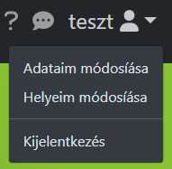Az alkalmazás tetején a navigációs sávot láthatjuk. A különböző ikonokra kattintva navigálhatjuk magunkat az oldalak között. A navigációk sorba a **főoldalt**, a **forráskód** megtekintését, **információt** a weboldalról, a **hiba jelentést** és a **regisztrációt**, illetve **bejelentkezést** jelentik. Abban az esetben, ha bejelentkeztünk, a regisztráció ikon helyett a *saját felhasználónevünk* jelenik meg, egy legördülő menüpontként, ahol a menüpontok sorba a felhasználó **adatainak** módosítását, a felhasználó **helyeinek** módosítását és a **kijelentkezést** jelentik.

19. ábra: Felhasználó ikon

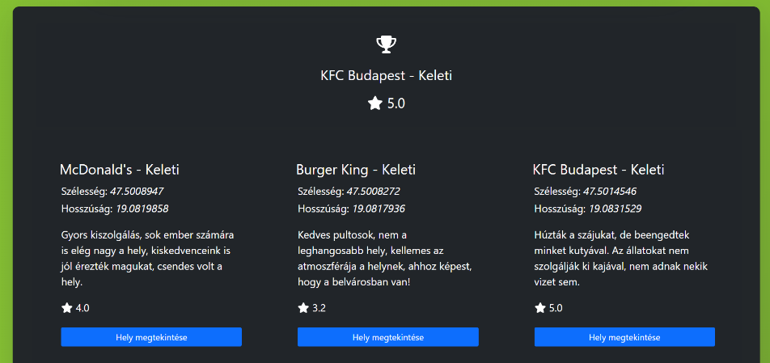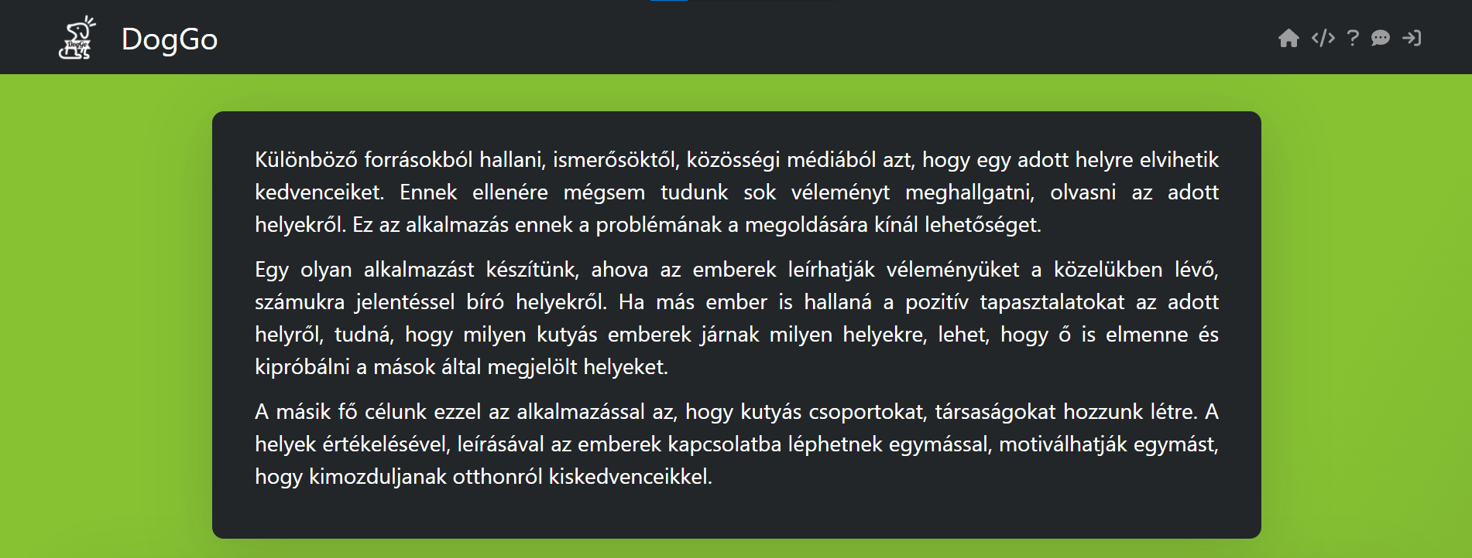A főoldal tetején az alkalmazás bemutatkozása található. Itt megérthetik a felhasználók, hogy miért is jött létre ez az alkalmazás, mi az alkalmazás alapvető célja.

20. ábra: Megjelenített helyek

21. ábra: Főoldal felső része

A bemutatkozás után az alkalmazás **helyeit** láthatjuk. A helyek tetején található a *legjobb értékeléseket* kapott hely. Ezt a helyet ajánlották leginkább a felhasználók.

**Értékelések**

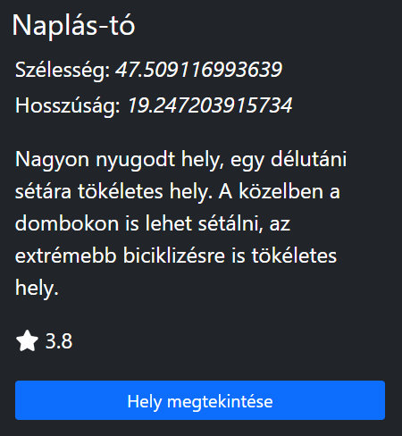Abban az esetben, ha a hely kapott legalább egy **értékelést**, a hely átlagos értékelését láthatjuk a hely tulajdonságai között (a hely leírása alatt). A helyek tulajdonságai sorba a hely **neve**, a hely **szélessége**, **hosszúsága**, a hely **leírása**, a hely **átlagos értékelés** és az **értékelések** megtekintése, amelyet a *”Hely megtekintése”* gombra kattintva tekinthetünk meg. Abban az esetben ha meg szeretnénk nézni egy hely értékeléseit, a gombra kattintva egy új oldalra navigál minket az alkalmazás.

22. ábra: Egy hely kinézete

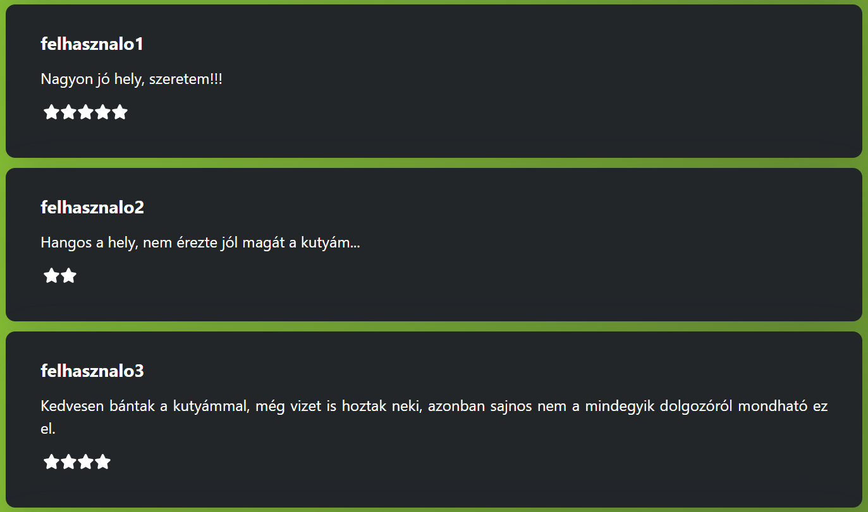A helyek *értékeléseinek megtekintéséhez* nem kell bejelentkezni, *vendég felhasználóként* is megtekinthetjük az értékeléseket. Ellenkező esetben, a helyeket csak akkor lehet értékelni, ha bejelentkezett felhasználóként használjuk az alkalmazást.

23. ábra: Egy hely értékelései

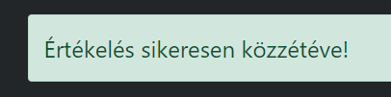Egy értékelés tulajdonságai sorra a következők, a **felhasználónév**, azt jelenti, hogy melyik felhasználó értékelését láthatjuk, a **szöveges értékelés** és a **skálás értékelés**. A szöveges értékelés legfeljebb 255 karakter lehet, a skálás értékelés pedig egy egytől ötig tartó skálás értékelés.

Az értékelés *sikeres*, illetve *sikertelen* közzétételéről visszajelzést kapunk. Abban az esetben, ha nincs megfelelően kitöltve az értékelésünk, értesítést kapunk, csak úgy, mint minden beviteli mezőnél az alkalmazásban.

**Hiba jelentése**

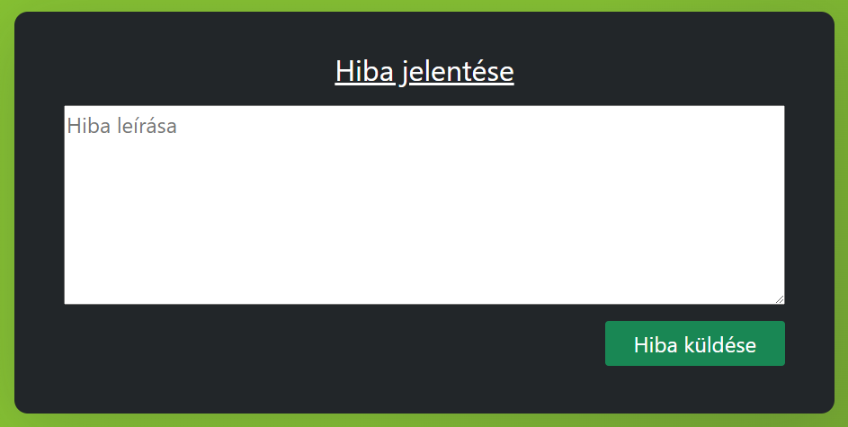Abban az esetben ha valamilyen hibát észlel a felhasználó, lehetősége van ezt a hibát továbbítani a fejlesztőknek a *hibajelentés* fülön.

24. ábra: Hiba jelentése

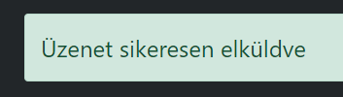A mező helyes kitöltése után, a hiba elküldéséről szintén visszajelzést kapunk. A hiba jelentéséhez nem kötelező a bejelentkezés.

25. ábra: Sikeres hibaüzenet küldése

**Információ**

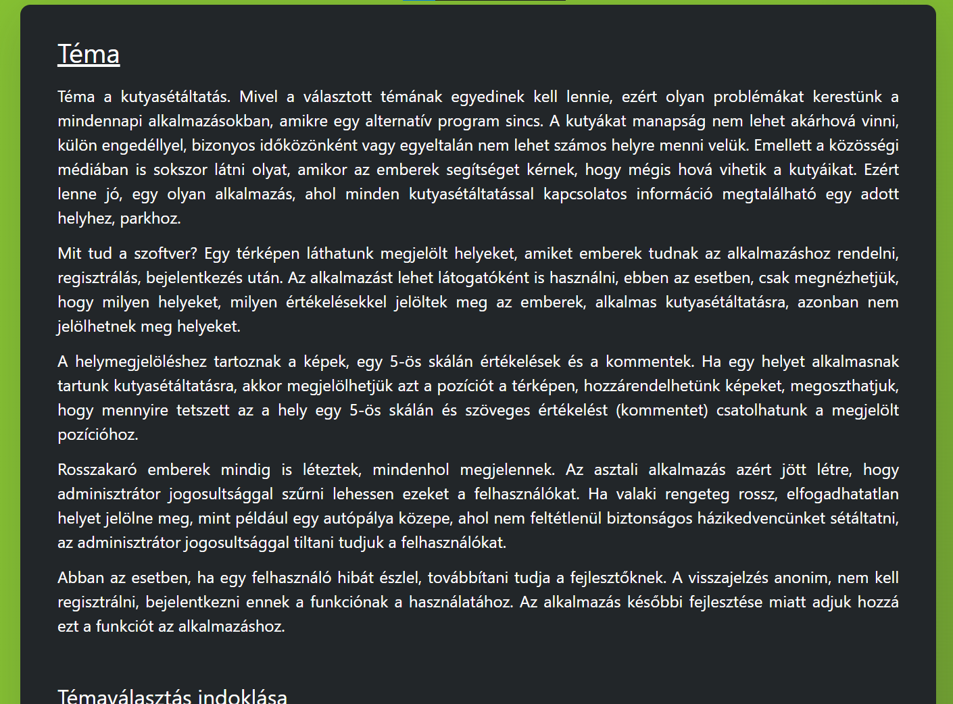Az *információ* oldalon az alkalmazás részletesebb ismertetését láthatjuk, ezen az oldalon nincs semmilyen funkció a részletek elolvasásán kívül.

26. ábra: Az alkalmazás részletesebb leírása

**Regisztráció**

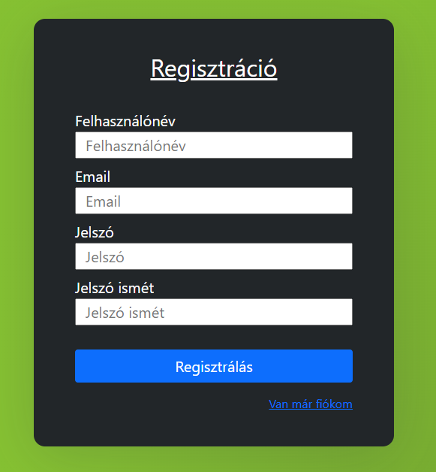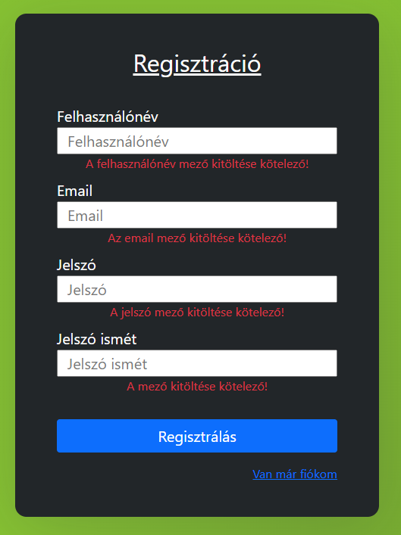A *”regisztrálás”* gombra kattintva, a regisztrációs oldalra kerül a felhasználó. Négy mező kitöltése *kötelező* a regisztráláshoz. Helyes beviteli értékek esetén, a regisztrálás gombra kattintva a regisztráció sikerességéről visszajelzést kapunk.

27. ábra: Regisztrációs hibajelzés

28. ábra: Regisztrációs oldal kinézete

Sikeres regisztrálás esetén automatikusan bejelentkezik az alkalmazás, emiatt látjuk felhasználónevünket a fejléc jobb oldalán, sikeres regisztráció után. Ellenkező esetben, például, ha olyan felhasználót próbálunk létrehozni, amelyik már létezik, a következő hibaüzenet jelenik meg a regisztráció oldalán.

**Bejelentkezés**

Abban az esetben, ha van már felhasználói fiókja és abba szeretne a felhasználó bejelentkezni, a *”Van már fiókom”* gombra kattintva tud bejelentkezni a felhasználó.

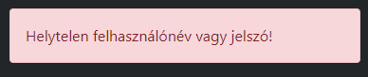A mezők helyes kitöltése után a *”Bejelentkezés”* gombra kattintva bejelentkezünk, helyesen kitöltött mezők esetében a navigációs sáv jobb oldalán a felhasználónevünket láthatjuk és értékeléseket és helyeket is hozzá tudunk adni az alkalmazáshoz. Ha a bejelentkezés sikertelen, hibaüzenet jelenik meg.

29. ábra: Hibás bejelentkezés

**Felhasználó adatainak módosítása**

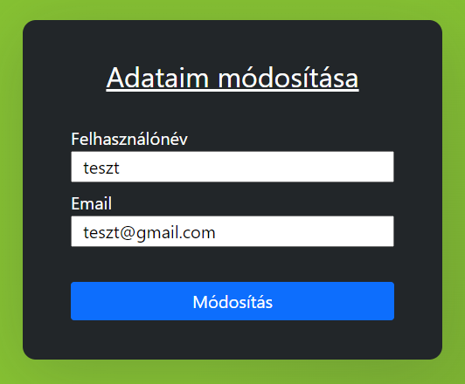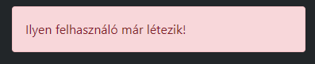Abban az esetben ha módosítani kívánja adatait, a navigációs sávon a felhasználónevére kattintva, a legördülő menü *”Adataim módosítása”* menüpontjára kattintva a weboldal átnavigál minket az *adataim módosítása* oldalra. A **felhasználónév**, illetve az **email cím** módosítására van lehetőségünk. Az oldal betöltésekor a beviteli mezők értékei automatikusan betöltődnek. A mezők megfelelő kitöltése után a *”Módosítás”* gombra kattintva tudjuk módosítani az adatainkat. A módosítás sikeréről visszajelzést kapunk. Az adataink sikeres módosítása után a főoldalra navigál minket a program, a navigációs sávon pedig az **új felhasználónevünket** láthatjuk.

30. ábra: Adataunk módosítása oldal

31. ábra: Létező felhasználó hibaüzenet

Abban az esetben, ha sikertelen volt adataink módosítása, hibaüzenet jelenik meg az adataim módosítása oldalon.

**Saját helyek**

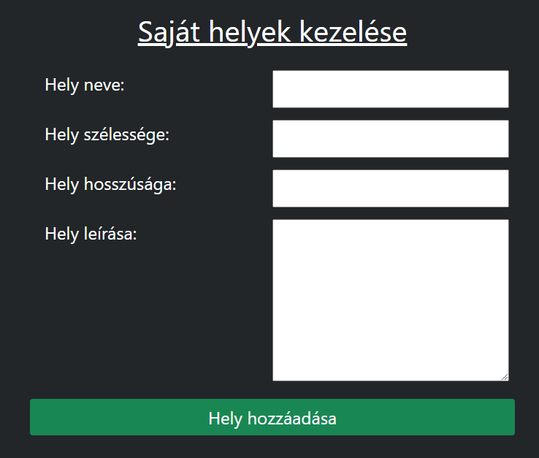Ha magunk akarunk egy helyet hozzáadni az alkalmazáshoz, a *”Helyeim módosítása”* menüpontra kattintva ezt megtehetjük.

**32**. ábra: Hely hozzáadása

Az alkalmazás a **Saját helyek kezelése** oldalra navigál minket, itt találhatjuk azokat a helyeket, amiket mi adtunk az alkalmazáshoz. Ha mi is hozzá szeretnénk adni egy helyet a programhoz, a mezők megfelelő kitöltése után a *”Hely hozzáadása”* gombra kattintva ezt megvalósíthatjuk.

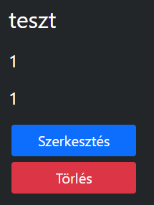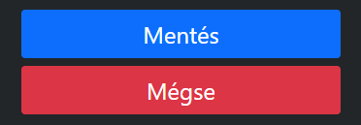A hely publikálása után megváltoztathatjuk, illetve törölhetjük az általunk hozzáadott helyek adatait. A *”Szerkesztés”* gombra kattintva módosíthatjuk a kiválasztott helyünk adatait, ahol hozzáadtuk a helyünket, azokba a mezőkben betöltődnek a módosításra váró hely adatai. A hely adatainak javítása után, a *”Mentés”* gombra kattintva frissíthetjük helyünk adatait, ha meggondoltuk magunkat és mégsem akaruk a hely adatait módosítani a *”Mégse”* gombra kattintva kiléphetünk a hely módosításából. A *”Törlés”* gombra kattintva a kiválasztott helyünket **törölhetjük**.

33. ábra: Egy általunk hozzáadott hely

34. ábra: Helyeink módosítása

Project summary

Our project is about dog walking. We were thinking about creating something new to the world, what others have not seen yet. At the end we have finally created an idea that all the members of this team loved. This was the start of DogGo.

This idea is about an application where the users can add place markers on a map and let other users know why that place is good.

Fortunately it was easy to decide who will make which part of the project. Our cooperation is really powerful in my oppinion. It went easily and fast to create the details of the project.

My part of the project is creating the web page. At the beginning of school year I was completely lost. I did not know what should I do. Fortunately I started to know why frameworks are important, thanks to my school, and I became able to start my part of the project. I have chosen a framework called Vue, because we were studying this framework in school.

Unfortunately I am not able to finish my project as i wanted because I do not have that much time left, so there are some opportunities for further development. One opportunity is for example the implementation of Google Maps.

It makes me really happy that my first bigger project was made with this group. I enjoyed all parts of this program with these people. I hope I will have the same kind of people at my workplace.

1. Ábrajegyzék

1. ábra DogGo ütemterv 4

2. ábra: Használati eset diagram 8

3. ábra: Adatbázis terv 9

4. ábra: Főoldal váza 25

5. ábra: Regisztrációs oldal váza 26

6. ábra: Bejelentkezés oldal váza 26

7. ábra: Regisztráció - Üresen kitöltött bemeneti mezők 39

8. ábra: Regisztráció - Felhasználó ikon 39

9. ábra: Bejelentkezés - Üresen kitöltött mezők 40

10. ábra: Bejelentkezés - Helytelen adatokkal kitöltött mezők 40

11. ábra: Hely hozzáadása - Üresen kitöltött mezők 41

12. ábra: Adataim módosítása - Üresen kitöltött mezők 42

13. ábra: Adataim módosítása - Helytelen adatokkal kitöltött mezők 42

14. ábra: Adataim módosítása – Létező felhasználó hibaüzenet 42

15. ábra: Hiba jelentése – Üresen kitöltött mezők 43

16. ábra: Hiba jelentése – Sikeresen publikált értékelés 43

17. ábra: Értékelés hozzáadása - Üresen kitöltött mezők 43

18. ábra: Navigációs sáv ikonjai 45

19. ábra: Felhasználó ikon 45

20. ábra: Megjelenített helyek 45

21. ábra: Főoldal felső része 45

22. ábra: Egy hely kinézete 46

23. ábra: Egy hely értékelései 46

24. ábra: Hiba jelentése 47

25. ábra: Sikeres hibaüzenet küldése 47

26. ábra: Az alkalmazás részletesebb leírása 47

27. ábra: Regisztrációs hibajelzés 48

28. ábra: Regisztrációs oldal kinézete 48

29. ábra: Hibás bejelentkezés 48

30. ábra: Adataunk módosítása oldal 49

31. ábra: Létező felhasználó hibaüzenet 49

32. ábra: Hely hozzáadása 49

33. ábra: Egy általunk hozzáadott hely 50

34. ábra: Helyeink módosítása 50